VOM-NIEUWS

De VOM biedt EVC aan
De VOM heeft een samenwerkingsovereenkomst getekend met JEP Persoonscertificering in het kader van Erkenning Verworven Competenties (EVC). Dit traject kan een alternatief zijn voor persoonscertificering. Hierbij gaat het niet alleen om opleidingen, maar ook om opgedane ervaring. De EVC-certificaten kan men gebruiken om een mbo-diploma halen. JEP Persoonscertificering gaat de examinering van de VOM-opleidingen verzorgen. De VOM verzorgt de begeleiding en maakt een portfolioanalyse. Daarbij wordt gekeken welke competenties een persoon in huis heeft en in hoeverre die voldoen aan de criteria van CREBO-nummers. Elk competentieprofiel voor een bepaalde opleiding heeft een CREBO-nummer (Centrale Registratie Educatie Beroepsonderwijs), vastgesteld door het ministerie van OCW. Hierin staat precies waaraan een opleiding moet voldoen. De VOM biedt het EVC-traject aan voor Straler-1, Spuiter-1 en Constructieschilder.

VOM BrancheBarometer
Oppervlaktebehandelaars waren in november 2011 veel minder positief dan in oktober. De situatie in de Oppervlaktebehandeling was in november wel vrijwel hetzelfde als die in de totale industrie.

Uit de laatste meting van de VOM BrancheBarometer Oppervlaktebehandeling blijkt dat de inkoopmanagers in de metaalbewerkende branche ‘Oppervlaktebehandeling’ in november veel minder positief dan in oktober zijn over de groei in de branche: indexscore 45,1 versus 50,5. De branche ontwikkelde zich in november wel vrijwel hetzelfde als de totale Nederlandse industrie (46,0, wordt maandelijks door branchevereniging Nevi gemeten).

Omdat een score hoger dan 50 ‘groei’ betekent, kan geconcludeerd worden dat er in de Oppervlaktebehandeling (maar ook in de industrie in het algemeen) sprake is van krimp.

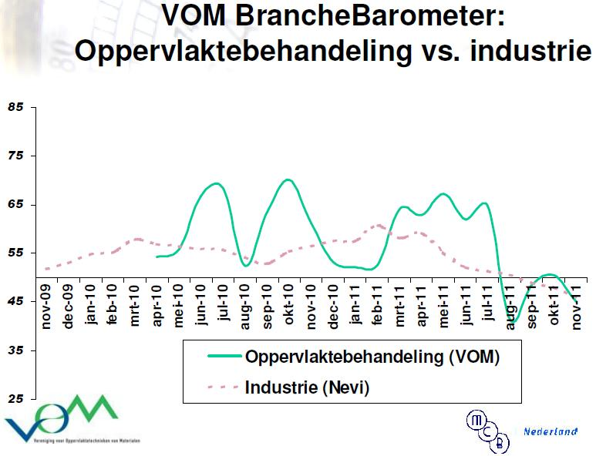

Opmerking: de relatieve vlakheid van de Nevi-lijn is te verklaren uit de grote
verscheidenheid aan industrieën waaruit deze is opgebouwd.

De BrancheBarometer Oppervlaktebehandeling van de VOM is (evenals de Nevi Inkoopmanagersindex) opgebouwd uit vijf componenten. Wat betreft de ontwikkeling in november ten opzichte van oktober zijn over deze componenten de volgende conclusies te trekken:
- De productie in de branche Oppervlaktebehandeling ontwikkelt zich veel minder positief ten opzichte van de maand ervoor.
- Over de orders denken de inkopers veel minder positief.
- De levertijd van de leveranciers is korter.
- De voorraden eindproduct nemen flink toe.
- Over de werkgelegenheid denkt men veel minder positief.
De inkoopprijzen, geen onderdeel van de totale BrancheBarometer, nemen volgens de inkopers flink af ten opzichte van vorige maand.

Ten opzichte van de totale industrie (Nevi) zijn de volgende conclusies te trekken over de verschillende aspecten in de afgelopen maand:
- Het productieniveau is in de Oppervlaktebehandeling in november veel minder goed dan in de totale industrie.
- Het orderniveau is veel minder goed.
- De levertijden van de leveranciers zijn veel langer.
- De voorraadniveaus in de Oppervlaktebehandeling zijn flink hoger.
- Over de werkgelegenheid denken de inkopers veel minder positief.
De inkoopprijzen, geen onderdeel van de totale BrancheBarometer, zijn in de Oppervlaktebehandeling relatief flink hoger dan in de totale industrie.

Nieuwe deelnemers aan de Barometer (mits oppervlaktebehandelaar) zijn nog van harte welkom: ze krijgen (gratis) sneller en specifieker resultaten te zien. Aanmelding kan via www.formdesk.nl/vom/abonnee.

De BrancheBarometer Oppervlaktebehandeling wordt elke maand uitgevoerd bij inkopers die werkzaam zijn in de Oppervlaktebehandeling (CBS-branchecode 2561). Deze mensen worden maandelijks via e-mail uitgenodigd een vragenlijst bij www.formdesk.nl in te vullen. Het onderzoek is op dezelfde methodologie gebaseerd als de Nevi Inkoopmanagersindex, bijna negentig jaar geleden ontwikkeld door de Amerikaanse vereniging van inkoopmanagers. Op www.vom.nl is een uitgebreide bespreking van het onderzoek te vinden. Vragen kunnen direct worden gesteld aan branchebarometer@vom.nl. Voor een abonnement op het maandelijks persbericht met resultaten: www.formdesk.nl/vom/pers.

Meer activiteiten bij de VOM
De VOM heeft voor het komende jaar een activiteitenlijst opgesteld met een aantal bijeenkomsten. Deze variëren van informatiebijeenkomsten en een excursie tot de Algemene Ledenvergadering. Met uitzondering van de zomer is er iedere maand in ieder geval één activiteit waarvoor leden worden uitgenodigd. Een activeit wordt bekendgemaakt zodra datum en onderwerp definitief zijn.

Subsidie
In januari 2012 zit de VOM rond de tafel met TNO om te praten over gesubsidieerde projecten. Er is nog subsidiegeld beschikbaar, maar het is de vraag welke procedures gevolgd moeten worden om projecten te realiseren. Zodra hierover meer bekend is, zal de VOM dit communiceren via haar nieuwsbrief.

Chroom(VI) Platform: stand van zaken
Door de deelnemers aan het preconsortium wordt hard gewerkt aan de overeenkomst voor het ‘echte’ consortium dat volgend jaar in werking moet treden. Daarom volgt hieronder een korte status update over het chroom(VI)-dossier.

Het REACH proces
In december 2010 is een aantal chroomverbindingen door ECHA op de kandidatenlijst van REACH geplaatst, waaronder ook de stof chroomtrioxide die als basis dient voor chroomzuur. In de oppervlaktebehandelende industrie wordt hiermee gechromateerd (geel chromateren), toegepast in het chroomanodiseren en in galvanische processen toegepast voor sier- en hardchroom.
Al heel snel werd duidelijk dat er politiek grote druk is om chroomtrioxide ook te prioriteren, waarmee de beschikbaarheid voor industriële toepassingen sterk aan banden wordt gelegd. In de publieke consultatie is door 1700 bedrijven en instellingen in Europa richting ECHA gereageerd op de voorgenomen prioritering.
Toch wordt er nu een besluit tot prioritering voorbereid en gaat men ervan uit dat medio of eind 2012 de prioritering van chroomtrioxide een feit is. Vanaf dat moment wordt ook duidelijk op welke datum er autorisatie aangevraagd moet zijn (de zogenaamde ‘applicatiedatum’, normaal gesproken achttien maanden na definitieve prioritering). Ook wordt dan helder wanneer het gebruik van chroomtrioxide verboden is, tenzij er autorisatie voor is verkregen (de zogenaamde ‘sunset date’, normaal gesproken achttien maanden na de applicatiedatum). Dit betekent dat, afhankelijk van een aantal politieke besluiten, de ‘sunset date’ voor chroomtrioxide tussen medio 2014 en eind 2016 zal liggen.

Autorisatiedossier
Om voor autorisatie in aanmerking te komen moet je als gebruiker beschikken over een autorisatiedossier. Zo’n dossier wordt in de keten gemaakt. Alle ketenpartijen moeten hierin deelnemen. Om dit te gaan realiseren is een Europees consortium in wording. Dit consortium gaat onderzoek doen naar de sociaal-economische noodzaak om chroomtrioxide in de markt te houden, ondanks het gevaar dat de stof met zich meebrengt voor de volksgezondheid. Daarbij zal de aanwezigheid en beschikbaarheid van alternatieve middelen of alternatieve processen een belangrijke rol spelen. Er circuleren momenteel onbevestigde berichten die aangeven dat er maximaal dertig maanden worden uitgetrokken om het autorisatiedossier samen te stellen. Dit lijkt nog ver weg, maar het is een enorme klus om dit goed samen te stellen en alle relevante informatie (publicatiedata, alternatieven, sociaal-economische consequenties) te verzamelen. Het opstellen van een autorisatiedossier is een lastige en vooral een kostbare klus. Het is dan ook belangrijk dat er veel deelnemers meedoen in het consortium. Hierdoor kunnen de kosten door meer partijen worden gedeeld. Ook zullen de kosten naar bedrijfsgrootte verschillend zijn: de grote bedrijven dragen een groter deel van de kosten. Er zal na publicatie van de prioritering door ECHA zestig dagen de tijd zijn om in te tekenen in het consortium.

Verkrijgen van autorisatiedossier
Op verschillende manieren is het autorisatiedossier te verkrijgen. De meest zekere is deelnemen in het consortium. Daarnaast zal er tot een periode van zes maanden voor het verlopen van de applicatiedatum de mogelijkheid zijn het dossier te kopen. Er is nu al vastgesteld dat de koopprijs dan twee keer de prijs zal zijn die de deelnemers aan het consortium hebben betaald. Een laatste mogelijkheid is mee te liften op de inzet van de formulator. De formulator mag, als hij dat wil en als hij deelneemt in het consortium, zijn autorisatiedossier beschikbaar stellen aan zijn afnemers. Hierbij geldt wel dat het specifieke gebruik van deze afnemer moet zijn meegenomen in het dossier en dat deze afnemer moet voldoen aan de dan opgestelde eisen (invloed hierop uitoefenen is alleen mogelijk bij deelname aan het consortium). Is dit niet zo, dan is voor de afnemer het autorisatiedossier onbruikbaar en staat hij met lege handen.

Kosten deelname aan het consortium
De kosten voor deelname zijn op dit moment nog lastig in te schatten. Bij een geschat budget van 2 miljoen euro en een deelname van 150 bedrijven lopen de geschatte kosten uiteen van circa 8.000 euro voor een microbedrijf, tot 12.000 en 18.000 euro voor een klein en middelgroot bedrijf en 24.000 euro voor een groot bedrijf. Deze kosten zijn per gebruik verschillend en zullen bij een grotere deelname lager zijn. De kans hierop is reëel, omdat vanuit Duitsland door de ZVO (een hecht verbond, vergelijkbaar met de VOM) met circa 50-100 bedrijven aansluiting wordt gezocht.

Autorisatie-aanvraag
Met een autorisatiedossier in de hand kan een individueel bedrijf autorisatie aanvragen voor zijn gebruik van de stof. Deze aanvraag moet ingediend worden bij ECHA. Ook dit deel kost (veel) geld en luistert zeer nauw. Als autorisatie wordt verkregen, mag het bedrijf voor de vastgestelde periode en onder de gestelde voorwaarden de stof (chroomtrioxide) blijven gebruiken.

Conclusie
Wie in de toekomst gebruik wil blijven maken van zijn chroom(VI)-toepassing, zal een antwoord moeten geven op de vraag hoe hij zijn autorisatiedossier denkt te kunnen bemachtigen. De meest zekere is deelnemen in het consortium chroomtrioxide.

Prioritaire-stoffenbeleid
Het ministerie van Infrastructuur en Milieu heeft een werkgroep opgericht en zowel de industrie als het bevoegd gezag uitgenodigd om hierin zitting te nemen. Het doel van de werkgroep is het evalueren van het prioritaire-stoffenbeleid. De VOM is uitgenodigd om aan dit overleg deel te nemen.
Het prioritaire-stoffenbeleid is een historisch beleidsgebied binnen het ministerie uit de tijd vóór de Europese REACH-wetgeving en de kaderrichtlijn water. Het ministerie is begonnen aan een evaluatie van bestaande regels en probeert samen met de industrie en de handhavende instanties te komen tot nieuwe werkafspraken en regelgeving.
De VOM probeert gezamenlijk met de andere industriepartners te voorkomen dat er van Europese regelgeving wordt afgeweken en dat de daaruit voorvloeiende verplichtingen verzwaard worden door aanvullende Nederlandse regels. Alle industriepartners zijn hier heel eenduidig in: Nederland moet geen kop op Europese regels willen maken. Ook de handhavende partijen zien hier weinig heil in.

Safetynet-cursussen
Op www.safetynet-nederland.nl/cursusagenda zijn de data en plaatsen van de volgende cursussen te vinden:
- Basiskennis gevaarlijke stoffen;
- Gevaarlijke stoffen in opslag;
- Werken met gevaarlijke stoffen;
- BRZO voor de chemie opslag.

